6.1 质量 暑假预习讲义
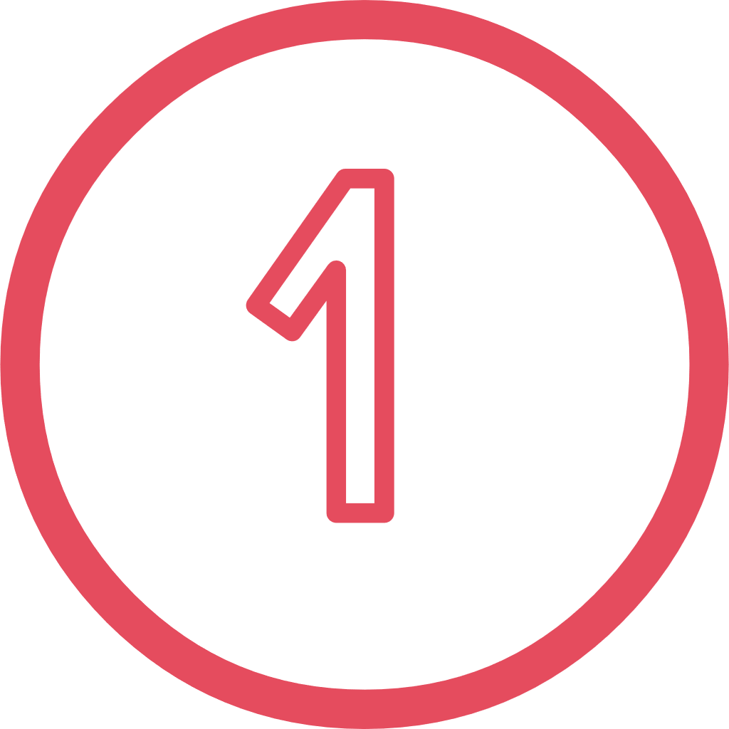思维导图
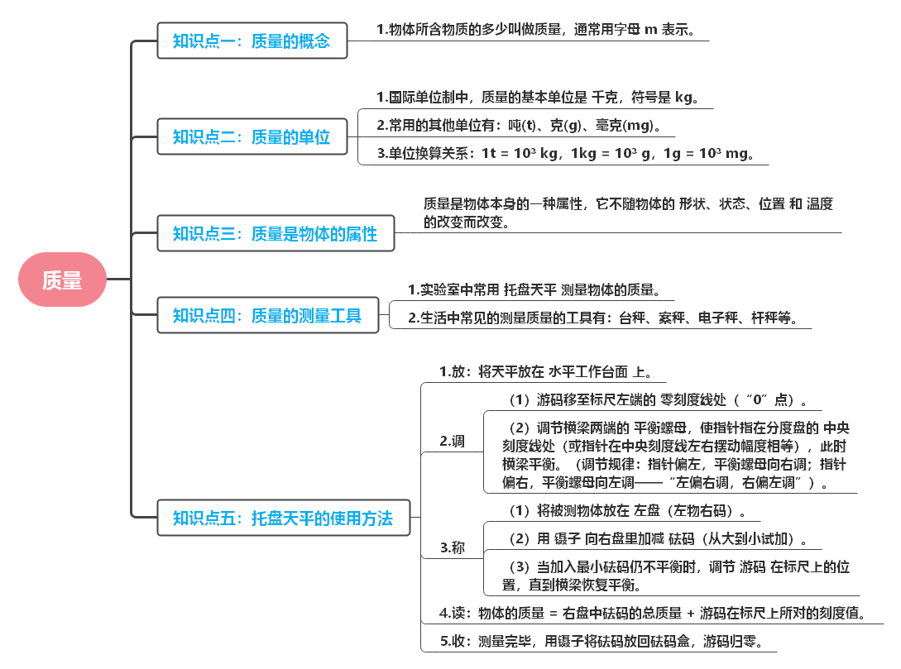
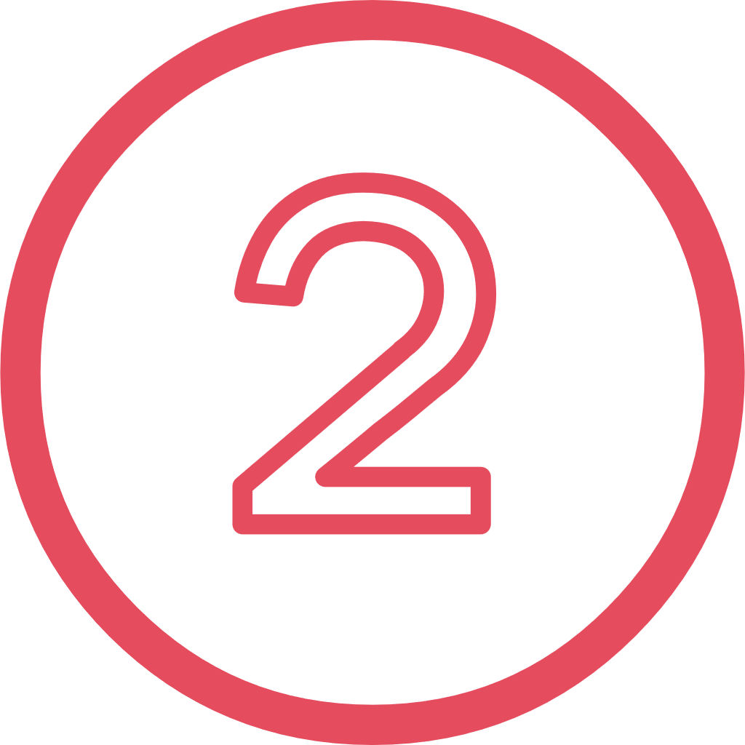知识梳理
知识点一：质量的概念
知识点解析：
1.物体所含物质的多少叫做质量，通常用字母 m 表示。
易错点提示：
易错点1：将物理中的“质量”与日常生活中所说的“产品质量”（指东西的好坏、优劣）混淆。物理中的质量仅指物体所含物质的多少，是物体的一种基本属性，没有好坏之分。
知识点二：质量的单位
知识点解析：
1.国际单位制中，质量的基本单位是 千克，符号是 kg。
2.常用的其他单位有：吨(t)、克(g)、毫克(mg)。
3.单位换算关系：1t = 10³ kg，1kg = 10³ g，1g = 10³ mg。
易错点提示：
易错点1：单位符号书写错误。例如：将“kg”写成“Kg”或“KG”，将“t”写成“T”。正确的是小写字母（除了来源于人名的单位，此处均为小写）。
易错点2：单位换算出错，特别是大单位化小单位或小单位化大单位时，进率记错或小数点移动位数错误。例如：误认为1kg = 1000t，或1g = 0.001kg换算时小数点移错。建议换算时写出过程，例如：5t = 5 × 10³ kg。
知识点三：质量是物体的属性
知识点解析：质量是物体本身的一种属性，它不随物体的 形状、状态、位置 和 温度 的改变而改变。
（1）形状改变：例如，一块橡皮泥捏成不同形状，其质量不变。
（2）状态改变：例如，冰熔化成水，水凝固成冰，其质量不变。
（3）位置改变：例如，将课本从教室带到家里，或将物体从地球带到月球，其质量不变。
（4）温度改变：例如，一块铁被加热或冷却，其质量不变。
易错点提示：
易错点1：误以为物体的状态改变，质量会改变。例如：“冰化成水，质量变小”或“水结成冰，质量变大”，这是错误的，状态改变，所含物质多少不变，质量不变。
易错点2：误以为物体的位置改变，质量会改变。例如：“物体被带到月球上，变轻了，所以质量变小了”，但质量不变。
知识点四：质量的测量工具
知识点解析：
1.实验室中常用 托盘天平 测量物体的质量。
2.生活中常见的测量质量的工具有：台秤、案秤、电子秤、杆秤等。
易错点提示：
易错点1：混淆“称量”和“感量”。称量是天平所能测量的最大质量，感量是天平所能分辨的最小质量。使用天平时，被测物体质量不能超过天平的称量。
易错点2：对不同测量工具的适用场景不清楚，例如实验室测小物体质量必须用托盘天平，而不是用生活中的杆秤。
知识点五：托盘天平的使用方法
知识点解析：
1.放：将天平放在 水平工作台面 上。
2.调：
（1）游码移至标尺左端的 零刻度线处（“0”点）。
（2）调节横梁两端的 平衡螺母，使指针指在分度盘的 中央刻度线处（或指针在中央刻度线左右摆动幅度相等），此时横梁平衡。（调节规律：指针偏左，平衡螺母向右调；指针偏右，平衡螺母向左调——“左偏右调，右偏左调”）。
3.称：
（1）将被测物体放在 左盘（左物右码）。
（2）用 镊子 向右盘里加减 砝码（从大到小试加）。
（3）当加入最小砝码仍不平衡时，调节 游码 在标尺上的位置，直到横梁恢复平衡。
4.读：物体的质量 = 右盘中砝码的总质量 + 游码在标尺上所对的刻度值。
5.收：测量完毕，用镊子将砝码放回砝码盒，游码归零。
易错点提示：
易错点1：调平前游码未归零。这会导致测量结果偏大。
易错点2：物体和砝码的位置放反（左码右物）。若未使用游码，测量结果不变；若使用了游码，则测量值（砝码质量 + 游码示数）大于物体真实质量，此时物体真实质量应为砝码质量 - 游码示数。（初中阶段重点强调“左物右码”的正确放置）。
易错点3：用手直接拿取砝码。手上的汗渍会腐蚀砝码，影响砝码质量，导致测量不准确。必须用镊子夹取。
易错点4：加减砝码时不是从大到小试加，而是随意添加，可能导致操作繁琐或损坏天平。
易错点5：读取游码示数时，以游码 左端 所对刻度为准，而非右端或中间。
易错点6：测量过程中调节平衡螺母。只有在称量前调平横梁时才能调节平衡螺母，称量过程中绝对不能再调节平衡螺母，只能通过加减砝码或移动游码使横梁平衡。
易错点7：超过天平的最大称量范围测量物体质量，会损坏天平。
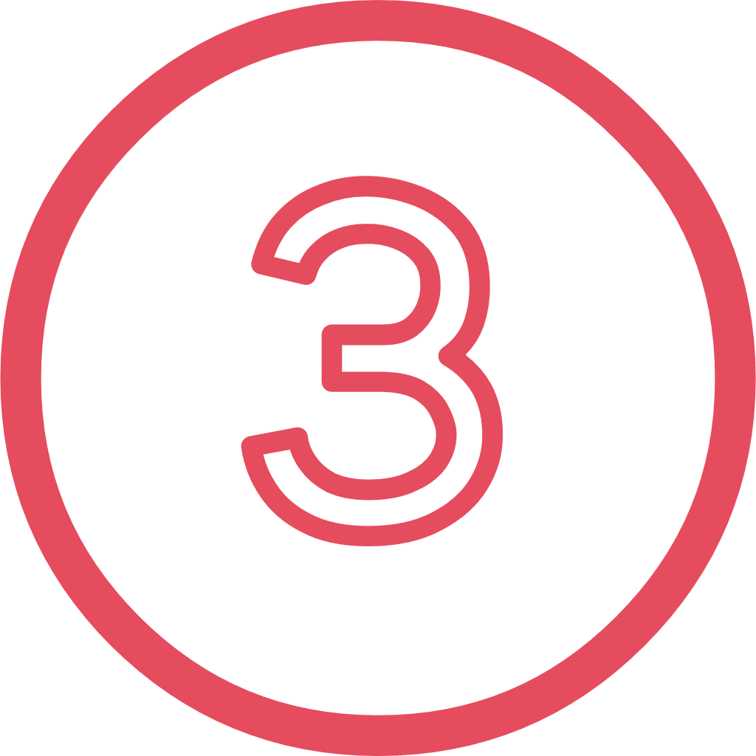巩固练习
一、选择题
1．如图所示的水果，成熟后单个质量最接近10g的是（ ）
A．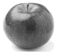苹果 B．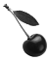樱桃
C．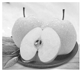酥梨 D．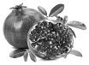石榴
2．测量质量的常见工具是（ ）
A．托盘天平 B．秒表 C．刻度尺 D．体温计
3．关于质量，下列说法正确的是（ ）
A．1千克棉花比1千克铁块质量小
B．水变成冰，质量变小
C．一块铁块压成铁片质量变小
D．质量是物体的一种属性，不随温度、状态、形状、位置变化而变化。
4．小明利用托盘天平测量一杯75%医用酒精的质量，当天平平衡时，放在右盘中的砝码及游码位置如图所示，由图可知，杯和酒精的总质量（ ）
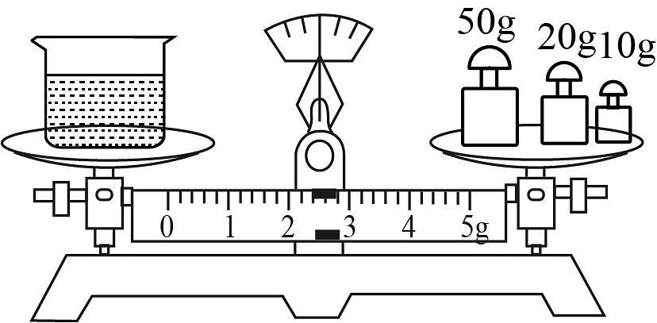
A．80g B．77.6g C．83g D．82.4g
5．用天平测一颗如图所示的手机上的小螺丝钉的质量，以下做法正确的是（ ）
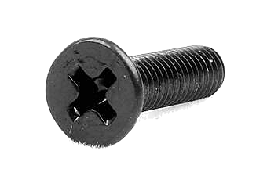
A．先测出一百颗螺丝钉的质量，再除以一百，得出一颗螺丝钉的质量
B．把一颗螺丝钉放在左盘中，拨动游码仔细测量
C．把一颗螺丝钉和一个钩码同称，再减去一个钩码的质量
D．把一颗螺丝钉放在左盘中，多次仔细测量，取平均值
6．在太空中，把要合成的各种材料放进特制的太空炉（如图），对材料加热使其熔化，再降温变成固体，然后随卫星或飞船返回地球。这样加工成的材料，叫作太空材料。关于太空材料，下列说法正确的是（ ）
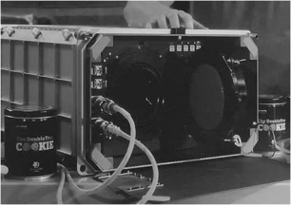
A．太空材料进入太空后质量变小 B．太空材料熔化后质量变小
C．太空材料凝固后质量变大 D．太空材料返回地球后质量不变
7．某同学在用调节好的托盘天平称一物体的质量时，在天平的右盘加了几个砝码后，他发现：当放入质量最小的砝码时，指针偏右；若将这个砝码取出，指针偏左。则要测出物体的质量（ ）
A．取出最小的砝码，将横梁上的平衡螺母向右调
B．取出最小的砝码，将处在零刻度位置的游码向右移
C．不取出最小的砝码，将处在零刻度位置的游码向右移
D．不取出最小的砝码，将横梁上的平衡螺母向左调
8．进入冬季，甲型流感病毒活动水平有所增强，小娟得了流感，需要吃药，他在服药前仔细阅读了说明书，其中“用法用量”上注明“按体重一日20mg/kg”，小娟的体重是40kg，药的规格是200mg/粒，则小娟每日服药的粒数为（ ）
A．1粒 B．2粒 C．3粒 D．4粒
二、填空题
9．物体所含 的多少称为质量，实验室里常用 来测量，质量为60kg的航天员乘飞船到月球上，他的质量 （选填“变大”、“变小”或“不变”）。
10．图是用电子秤测量一个苹果质量的情形，图中电子秤示数应该是195.8 （填单位），将苹果放置在空气中几天后明显变蔫了，则它的质量将 了。
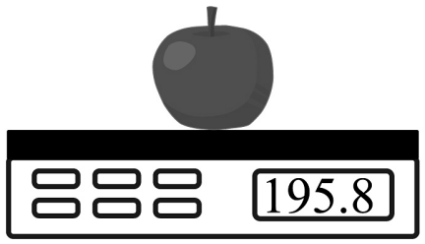
11．小明想用天平测一枚回形针的质量，他用托盘天平测出100枚回形针的总质量为74g，则一枚回形针的质量是 g；若测量时所用的砝码磨损，则测量值 （选填“大于”“等于”或“小于”）真实值。
12．对于天平上的平衡螺母和游码这两个可调的部件来说，在称量前调节横梁平衡过程中，不能调节 ，在称量过程中调节平衡时，不能调节 。
13．小明用天平测量矿石的质量，他先把天平放在 台面上，再将游码调到“0”刻度线处，发现指针停在如图甲所示的位置，应将平衡螺母向 调，调好天平后，他进行了正确的操作，矿石的质量为 g。
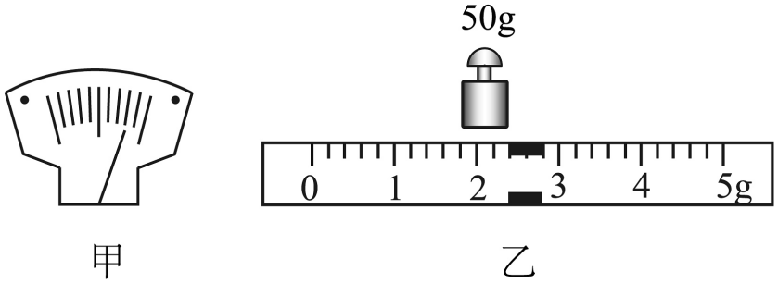
三、实验探究题
14．某同学做“用托盘天平测量物体质量”的实验：
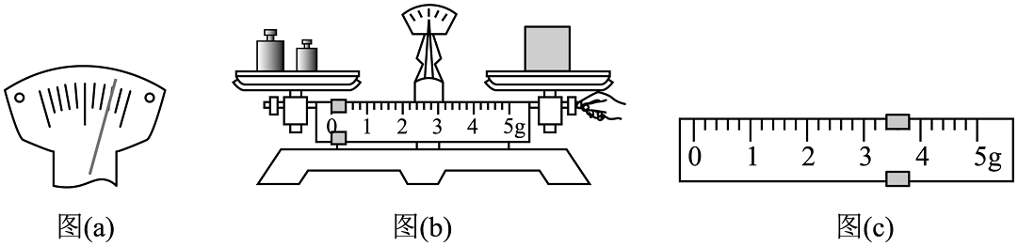
（1）将天平放在 桌面上，将游码移至标尺的 处。在调节天平平衡时，发现天平的指针偏向分度盘的右侧，如图（a）所示，为使天平平衡，应将横梁左端或者右端的平衡螺母向 （选填“左”或“右”）调；
（2）接着他用已调节好的托盘天平继续实验，操作情况如图（b）所示，其中错误的地方有：
① ；
② ；
（3）发现并改正了错误之后，该同学继续实验，完成测量。当天平再次平衡后，所加的砝码有100g砝码一个，50g砝码一个，10g砝码两个，游码移动的位置如图（c），则被测物体的质量是 g；
（4）测量完毕整理实验器材时，发现他使用的砝码有一个磨损了，那么所测得的物体质量比其真实值 （选填“偏大”或“偏小”）。
四、简答题
15．水稻丰收后，带壳的稻谷放在场院上，堆成圆锥形的谷堆，物理老师和数学老师一起给学生们留了作业：用一个量程是20 m的卷尺，一个不太大的薄铁皮桶，一个量程不超过15 kg的杆秤，还可以利用一些日常生活中常用的东西，依据所学的物理知识和数学知识，估算一下这堆稻谷的质量有多大，请你说出具体的办法。

参考答案
1．B
2．A
3．D
4．D
5．A
6．D
7．B
8．D
9．物质；天平；不变
10．g；变小
11．0.74；大于
12．游码；平衡螺母
13．水平；左；52.4
14．（1）水平；零刻线；左
（2）物码放反了；测量过程中调节平衡螺母
（3）173.4
（4）偏大
15．解：用卷尺测出谷堆的周长和高，根据锥体体积公式求出谷堆的总体积；用杆秤和皮桶测出一桶谷的质量；用水、杆秤和铁皮桶测出桶的容积；求出谷堆的总质量。

